**ДОПОЛНИТЕЛЬНЫЕ МЕРЫ**

**ГОСУДАРСТВЕННОЙ ПОДДЕРЖКИ ВЕТЕРАНОВ**

**СПЕЦИАЛЬНОЙ ВОЕННОЙ**

**ОПЕРАЦИИ**

**С 2025 года ветераны боевых действий,**

**участвовавшие в специальной военной операции, могут получить БЕСПЛАТНО услугу по**

**санаторно-курортному лечению и медицинской реабилитации в реабилитационных центрах Социального фонда России, находящихся в различных регионах страны.\***

Пройти реабилитацию могут ветераны СВО, которые имеют статус и удостоверение ветерана боевых действий и медицинские показания для реабилитации или санаторно-курортного лечения.

Длительность медицинской реабилитации составляет 21-25 дней, санаторно-курортного лечения – до 21 дня.

Пройти лечение в центре можно один раз в год. Центры оснащены современным медицинским оборудованием и тренажерами для эффективного лечения заболеваний опорно- двигательного аппарата, нервной системы, органов дыхания, сердечно-сосудистой системы и т.д.

Социальный фонд России полностью возместит расходы на проезд до места лечения и обратно любым видом транспорта ( поезд, самолет, водный транспорт, автобус, личный автотранспорт).

***\*( Постановление Правительства РФ от***

***28 декабря 2024 года №1960 «Об утверждении Правил предоставления и оплаты услуг по санаторно–курортному лечению,медицинской реабилитации лиц».)***

**ЧТО НУЖНО СДЕЛАТЬ ДЛЯ**

**ПОЛУЧЕНИЯ УСЛУГИ?**

**Обратиться с заявлением в Отделение СФР**

**по Забайкальскому краю.**

Заявление может быть подано одним из следующих способов:

* Лично участником СВО в форме документа на бумажном носителе в клиентскую службу ОСФР по Забайкальскому краюнезависимо от места жительства или места пребывания;
* через медицинскую организацию;
* через Многофункциональный центр предоставления государственных и муниципальных услуг ( МФЦ).

К заявлению прилагаются медицинские документы, подтверждающие наличие медицинских показаний и отсутствие медицинских противопоказаний для санаторно-курортного

лечения, медицинской реабилитации.

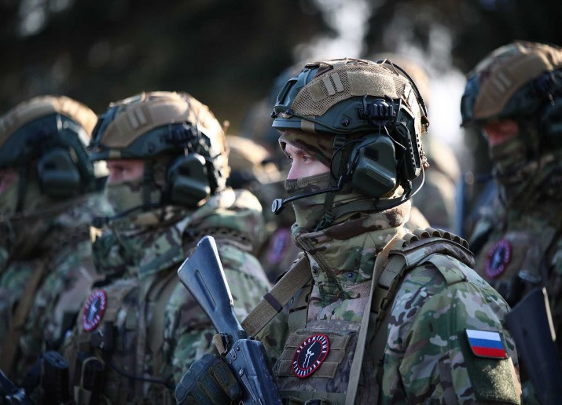

**ОСОБЫЕ ОБСТОЯТЕЛЬСТВА**

Если в ходе нахождения в реабилитационном центре СФР у участника СВО выявляется заболевание(состояние), требующее оказания ему медицинской помощи в экстренной или неотложной форме, руководитель реабилитационного центра организует ему оказание такой медицинской помощи с привлечением медицинских работников иных профильных медицинских организаций. В случае необходимости – незамедлительный перевод участника СВО в ближайшую медицинскую организацию соответствующего профиля, участвующую в территориальной программе обязательного медицинского страхования.



**ЦЕНТРЫ РЕАБИЛИТАЦИИ СФР:**

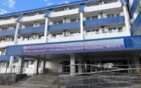

**-ЦР «ВОЛГА»**

**Саратовская область,**

**Г.Балаково.**

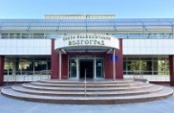

**- ЦР «ВОЛГОГРАД»,**

**г. Волгоград.**

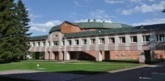**- ЦР «ВОЛЬГИНСКИЙ»,**

**Владимирская область,**

**п. Машиностроитель.**

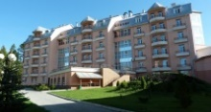

**- ЦР «ВЯТСКИЕ УВАЛЫ»,**

**Кировская область,**

**с. Бурмакино.**

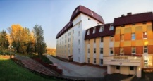

**-ЦР «КЛЮЧИ»,**

**Томская область,**

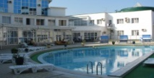**п.Ключи.**

**-ЦР «КРИСТАЛЛ»,**

**г.Анапа.**

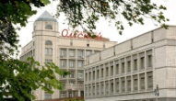

**-ЦР «ОМСКИЙ»,**

**г.Омск.**

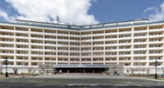

**-ЦР « ТАРАСКУЛЬ»,**

**г.Тюмень.**

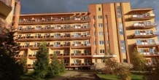**-РЕАЛИБИТАЦИОННЫЙ**

**И УЧЕБНЫЙ ЦЕНТР СФР**

**Московская область,**

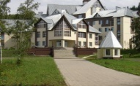**с. Каринское.**

**-ЦР «ТОПАЗ»,**

**Кемеровская область,**

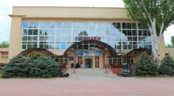**г. Кузбасс.**

**-ЦР «ТИНАКИ»,**

**Астраханская область,**

**с. Рассвет.**

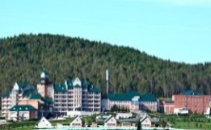

**-ЦР «ТУМАННЫЙ»,**

**Республика Хакассия,**

**г.Сорск.**

**ОТДЕЛЕНИЕ ФОНДА**

**ПЕНСИОННОГО И СОЦИАЛЬНОГО СТРАХОВАНИЯ**

**РОССИЙСКОЙ ФЕДЕРАЦИИ**

**ПО ЗАБАЙКАЛЬСКОМУ КРАЮ**

**БОЛЕЕ ПОДРОБНУЮ ИНФОРМАЦИЮ МОЖНО**

**ПОЛУЧИТЬ У СПЕЦИАЛИСТА ОТДЕЛА ПО**

**ОБЕСПЕЧЕНИЮ САНАТОРНО-КУРОРТНЫМ ЛЕЧЕНИЕМ ЛЬГОТНОЙ КАТЕГОРИИ ГРАЖДАН ОТДЕЛЕНИЯ СОЦИАЛЬНОГО ФОНДА РОССИИ**

**ПО ЗАБАЙКАЛЬСКОМУ КРАЮ.**

**КОНТАКТНЫЙ ТЕЛ:**

**8(3022) 21-17-62**

**РЕЖИМ РАБОТЫ ОТДЕЛЕНИЯ:**

**ПОНЕДЕЛЬНИК - ЧЕТВЕРГ**

**С8:30 ДО 17:45**

**ПЯТНИЦА С 8:30 ДО 16:30**

**ПЕРЕРЫВ НА ОБЕД:**

**С 13:00 ДО 14:00**



САНАТОРНО -КУРОРТНОЕ

ЛЕЧЕНИЕ И МЕДИЦИНСКАЯ

РЕАБИЛИТАЦИЯ ВЕТЕРАНОВ СПЕЦИАЛЬНОЙ

ВОЕННОЙ ОПЕРАЦИИ

